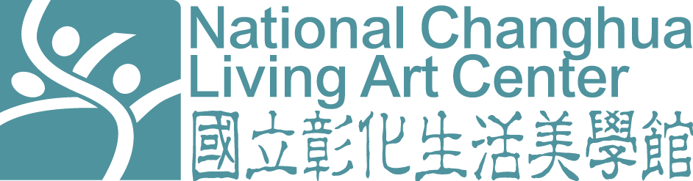 請張貼公告
2015中部四縣市水彩寫生比賽
104.9.13星期日上午9-12:00
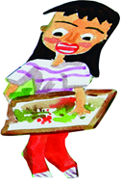
地點: 台中市 1.美術園道商店街(於五權三街&五街間之鴿棚領紙)
2.豐原中正公園(於入口處領紙)
3.梧棲觀光漁港(於漁會旁導航疊標前廣場領紙)
4.大肚磺溪書院(於三川殿領紙)
彰化縣 1.彰化市八卦山風景區（於本館(卦山路18號)門口處領紙）
2.員林興賢書院(於廣場前領紙)
3.溪湖糖廠(於冰店領紙)
4.線西鄉白馬的家(線西鄉線西村中央路2段896巷113-1號領紙)
南投縣 1.臺灣工藝研究發展中心(於大門領紙)
2.中興新村 (於入口牌樓旁領紙)
3.埔里地里中心碑(於入口處領紙)
雲林縣 1.斗六市行啟紀念館(國有財產署中區分署雲林辦事處停車棚領紙)
2.虎尾同心花園（於入口處領紙）
3.北港糖廠大眾公園（於入口處領紙）

活動網址:http://painting.chcsec.gov.tw(國立彰化生活美學館/主題網站/寫生主題網項下)

歡迎 大朋友 & 小朋友 踴躍參加

